Муниципальное бюджетное общеобразовательное учреждение
«Старо-Тинчалинская основная общеобразовательная школа имени
Гумера Гали Буинского муниципального района Республики Татарстан»

«Культурный парк села»
(проект, направленный на благоустройство села)

Яфизова Рамиля Ильдаровна,
ученица 7 класса

Руководитель
Мифтяхутдинова Лейсания Шамиловна,
учитель химии

2022 г.
Содержание.
стр.
Введение……………………………………………………………………3-4
1. Теоретическая часть
1.1. Благоустройство села ………………………………………………… 5
1.2. Растительный мир ………………………………………………….. 5-6
1.3. Клумбовые растения ……………………………………………….. 6-7
2. Практическая часть.
2.1. Социологический опрос ……………………………………………….8
2.2. Этапы реализации проекта ……………………………………………..9
2.3. Разработка эскиза проекта будущего парка………………………...9-10
2.4. Исследование почвы……………………………………………….. 10-11
4. Заключение………………………………………………………………. 12
5. Литература……………………………………………………………… ..13
6. Приложение ……………………………………………………………14-17

Введение
В настоящее время большое внимание уделяется озеленению и благоустройству населенных пунктов. По этим вопросам успешно реализуются различные программы. В целях повышения уровня благоустройства территории Старотинчалинского сельского поселения, для обеспечения благоприятных условий проживания населения, создания достойных условий для развития культуры отдыха и организации досуга жителей сельского поселения, администрация сельского поселения предложила нам создать проект по благоустройству села Шаймурзино.
Охватить всю территорию села сразу невозможно, поэтому в первую очередь решено заняться благоустройством близлежащих улиц, переулков. Жители сельской местности ограничены в культурно- массовых объектах, поэтому мы считаем актуальным иметь в селе больше культурных учреждений. Для этого мы хотим реализовать социальный проект – «Культурный парк села».
Целью нашей работы стало: создание зеленой зоны для культурного досуга жителей села, а также благоустройство села и создание эстетичного вида его центральной части.
Задачи работы:
- разработка и осуществление плана озеленения и благоустройства территории села;
- обследовать место разбивки парка;
- составить план - схему будущего парка;
- определить сроки реализации проекта.
Методы исследования:
1. Аналитический (исследование литературы)
2. Составление и анализ планировки территории парка (составление плана схемы территории. На схеме отметить следующие зоны: спортивная площадка, зона отдыха, площадка для подвижных игр и др.)
3. Определение видового состава растительности, произрастающей на территории будущего парка
Актуальность: отсутствие в селе Шаймурзино культурно-досуговой парковой зоны.
Наш парк смогут посещать все желающие жители, и гости села. Именно в парке можно будет проводить различные праздники, мероприятия.
Ожидаемые риски и угрозы проекта:
В связи с природными условиями данной местности во время весенне-осеннего периода могут вымокнуть и погибнуть часть саженцев. Безответственное отношение жителей села к своим домашним животным, их бродяжничеству, может быть повреждён дизайн парка.
Планируемые результаты проекта
Создание условий для полноценного отдыха представителей разных поколений благодаря появлению парковой зоны в нашем селе, и спортивной площадки на территории нашего парка жители и гости смогут оздоравливаться физически и духовно, на спортивной площадки в любое время года (волейбол, футбол)
Наш парк предоставит благоприятные условия для отдыха не только молодёжи на спортивной площадке, но и для детей в детской зоне отдыха, также и для старшего поколения будут предоставлены места для отдыха и созерцания благоухающих цветов. По ровным аллейным дорожкам застланных тротуарной плиткой молодые мамочки смогут вольготно гулять с малышами, не опасаясь транспортных средств.
Парк станет для всех жителей села центром красоты, доброты, уюта и радости. Реализуя данный проект, мы помогаем себе и окружающим понять, что в любом возрасте можно что-либо изменить, если не в мире, то в своем дворе, школе, селе.

1. Теоретическая часть.
1.1 Благоустройство села.
Под благоустройством следует понимать совокупность работ и мероприятий, осуществляемых для создания здоровых, удобных и культурных условий жизни населения на территории городов, поселков городского типа, населенных мест, курортов и мест массового отдыха.
Село Шаймурзино - наш общий дом, так наведем порядок в нём! Сделаем подарок жителям села и себе. На благоустройство села требуются большие материальные средства, которых у администрации нет, поэтому жители села должны сами включиться в эту работу, ведь улучшение условий жизни на селе – это, прежде всего, обязанность взрослых людей, но активность населения в мероприятиях направленных на благоустройство, улучшение качества жизни - очень низкая. Человек чувствует себя комфортно, когда его окружают красивые аллеи парков и садов, цветущие газоны и ярко оформленные клумбы цветов. Школьники тоже одобрили этот проект и решили заняться озеленением территории села, посадкой цветников и кустарников. Они понимают, что создавая эту красоту, будут радоваться не только они, но и все окружающие.
Человек с присущей ему гордостью за свои поступки, сегодня убирающий мусор, высаживающий цветы на месте бывшей свалки, установивший детскую площадку во дворе, завтра не допустит их уничтожения и захламления. Выиграют, конечно же, все – участники проекта в первую очередь и жители села в целом.
1.2 Растительный мир
Растительность обладает богатством красок и разнообразием формы как никакой другой материал ландшафтной композиции. Деревья являются главным элементом внутренней декорации паркового ландшафта. При выборе материала в ходе ландшафтного проектирования огромное значение имеют эстетические особенности деревьев и кустарников, они характеризуются изменением размеров, формы, цвета, что обусловлено их ростом и развитием, а также сезонными циклами жизнедеятельности. Каждое растение, особенно отдельно стоящее, имеет свои индивидуальны черты. В то же время в групповых посадках деревья и кустарники обладают способностью «притираться» друг к другу, образуя не набор отдельных растений, а единую взаимосвязанную группу, обладающую определенной способностью к саморегулированию и формированию уравновешенного объема. Каждый вид растений характеризуется присущей ему высотой, формой и силуэтом кроны.
1.3 Клумбовые растения
Для формирования клумб выбирают декоративные растения, с учетом освещенности места посадки и почвы, особенности роста культуры и отношение её к температурному фактору.
Типы клумбовых растений:
- Теплолюбивые однолетники. Их жизненный цикл длится один сезон: их выращивают из семян, летом или осенью они цветут, а затем отмирают. Они не переносит низких температур, поэтому для того, чтобы увеличить продолжительность цветения, эти растения заранее выращивают в виде рассады, которую высаживают в открытый грунт, когда минует угроза возвратных заморозков. К этой группе относятся: лобелия, недотрога, петуния, календула, шалфей, астры, немезия.
- Теплолюбивые многолетники. Данные растения могут жить в саду долгие годы, если их укрывать на зиму. Обычно теплолюбивые многолетники выращивают, сея семена или укореняя черенки, либо получают в результате деления материнского растения и высаживают прямо в грунт в конце мая – начале июня. С некоторыми из таких растений обращаются как с однолетниками и не оставляют на зиму (например, фиалка), другие осенью выкапывают и на зиму переносят в помещение (например, пеларгонию и фуксию).
- Холодостойкие однолетники. Эту группу растений выращивают из семян, они цветут весной, летом или осенью; при весенних посадках растения завершают жизненный цикл за один сезон. Семена некоторых однолетников можно посеять в открытый грунт в сентябре – в таком случае растения зацветут раньше. К этой группе относятся бурачок (алиссум), василек, кларкия, годеция, подсолнечник, иберис, чернушка.
- Холодостойкие двулетники. Их выращивают из семян; в первый сезон они развивают только вегетативные побеги, а на второй – зацветают. После цветения растения отмирают, хотя некоторые растения, традиционно считающиеся двулетниками, например, наперстянка, шток-роза, турецкая гвоздика и лакфиоль, в действительности – многолетники с небольшим сроком жизни. К этой группе относятся растения маргаритка, колокольчик, наперстянка, лакфиоль, незабудка, шток-роза, турецкая гвоздика.
- Холодостойкие многолетники. Травянистые многолетники могут жить годами в саду, обычно их выращивают в травянистом бордюре или в альпинарии. Небольшие хвойные и вечнозеленые кустарники иногда используют как фокусные растения в контейнерах с зимними композициями. В подвесные корзины обычно выращивают плющ. Одним из немногих растений, способных украсить сад поздней осенью, является эрика.

2. ПРАКТИЧЕСКАЯ ЧАСТЬ
2.1. Социологический опрос.
Приступая к разработке проекта, мы провели социологический опрос жителей нашего села. Всего в опросе приняло участие 76 человек. Практически у всех есть свободное время, которое они проводят дома у телевизора. На вопрос: «Где бы вы хотели проводить свое свободное время?» люди ответили: 10 – дома; 31 – на природе в обществе друзей; 35 – в приятном месте на свежем воздухе (приложение 1)
93% опрошенных ответили, что в селе нет места, где можно было бы отдохнуть, и хотели бы они иметь специально отведенное место для отдыха.
На вопрос: «Где, по вашему мнению, могла бы быть зона отдыха?» Отвечали: 21 – у водоема; 22 – около клуба; 37 – в центре села.
На вопрос «Готовы ли Вы помочь в создании зоны отдыха?» 94% опрошенных ответили «Да!». 6% опрошенных безразлично отнеслись к этой проблеме.
Перебрав все варианты мест, мы решили, что лучшего места, для будущей зоны отдыха, чем пустырь в центре села, нам не найти. При опросе мы выясняли каким бы жители хотели видеть будущий парк, какую помощь вы могли бы оказать. Результаты опроса показали, что:
39% - видят будущий парк, как зеленую зону для прогулок и отдыха
11% - участок с аттракционами и игровыми автоматами
17% - проголосовали за участок для культурного отдыха с танцплощадкой
22%-считают, что в парке должен быть участок со спортивными площадками
11% - хотят видеть в парке сказочный игровой городок
28% - человек могут помочь компетентными советами
55% - оказать помощь в посадке деревьев
17% - не могут оказать какой-либо помощи в обустройстве парка
Анализ анкеты позволил определить актуальность данного исследования и в дальнейшем дать реальные и обоснованные рекомендации по данной проблеме.
2.2 Этапы реализации проекта
Проект включает в себя три этапа деятельности по его реализации:
1 этап. Подготовительный (выбор проблемы, обсуждение проекта, планирование работы по его реализации) февраль – март 2022 года. Работа по созданию сельского парка культуры требует серьезной подготовки и плана действий. И поэтому, мы решили составить план нашей работы (приложение 2).
2 этап. Основной (разработка эскиза проекта будущего парка).
3 этап. Заключительный (подведение итогов реализации проекта).
Мы планируем реализовать свой проект в период с 2022 по 2024 год.
2.3 Разработка эскиза проекта будущего парка.
2.3.1 Составление и анализ планировки будущего парка.
После визуального осмотра и замера территории будущего парка составили план схему будущего парка (приложение 3). На карте отметили следующие зоны:
- площадка для подвижных игр;
- детская площадка;
- место отдыха для всех;
- альпийская горка.
2.3.2 Разработка плана площадки для подвижных игр (приложение 4)
Разрабатывая план, мы учли мнение жителей села и в будущем парке отводим место для подвижных игр (катание на роликах, детских велосипедах, игра в бадминтон и др.). Для этой площадки отведено место в дальней части парка, т. к. там можно заложить прямую дорожку, шириной 2 метра. Для отдыха, для того, чтобы можно было надеть ролики, чтобы родители могли присматривать за детьми, вдоль дорожки по обе стороны предлагаем разместить ряд скамеек. Возле каждой скамейки поставить урну и разбить небольшие клумбы, с целью создания эстетического вида.
2.3.3 Детская площадка (приложение 5)
Для детей дошкольного и младшего школьного возраста предлагаем установить пластиковый городок. Элементы городка: домик с горкой, мостик, песочница с грибком из дерева, качели, турник, скамейки, клумбы.
2.3.4 Место отдыха для всех (приложение 6)
Центральным объектом этой зоны будет являться фонтан. Вокруг фонтана в радиусе 2,5 метров замостить плиткой. Для отдыха вокруг фонтана поставить 4 скамейки. По окружности разбить цветники и далее посадить деревья для создания микроклимата.
Для соединения зон отдыха с центральным входом нужно заложить дорожки шириной 1 метр. Дорожку, соединяющую центральных вход и зону для подвижных игр, сделать шириной 2 метра. Вдоль этих дорожек посадить деревья для создания тени.
    - Видовой состав растительности будущего парка
Места, не занятые какими-либо объектами предлагаем засеять газонной травой.
Цветники. На клумбах предлагаем высаживать не прихотливые в уходе цветы, такие как: бархатцы, шафраны, петуния, однолетние георгины, портулак и др.
Альпийская горка. Далее идет список растений наиболее подходящий для высадки на альпийскую горку (приложение 7).
Древесные - к ним относятся кустарники, кустарнички и хвойные растения. Почвопокровные и многолетние травянистые растения - растения, образующие большие куртины и обладающие быстрым ростом.
2.4. Исследование почвы.
Парковая территория находится рядом с автодорогой. При работе двигателей автомобилей внутреннего сгорания интенсивно выделяются оксиды азота, свинец, углеводороды и другие вещества, оседающие на поверхности почвы. Поступающие в почву химические соединения накапливаются и приводят к постепенному изменению физических и химических свойств почвы, снижают численность живых организмов, ухудшают её плодородие. Поэтому для более эффективного роста цветковых растений, был сделан химический анализ почвы с целью установлению рН почвы. Он был равен 4,0.
Значит почва в экспериментальных зонах кислая, поэтому перед посадкой семя и рассады мы будем перемешивать почву с золой.

Заключение
Создание и реализация данного проекта - благоустройство села, способствует улучшению условий жизни социума.
Ценность этой работы заключается в следующем:
1. Приобретение опыта по благоустройству села силами учащихся и с наименьшими финансовыми затратами.
2. Ведение последовательной и целенаправленной работы по экологическому образованию и благотворительной деятельности.
3. Изыскание моментов сотрудничества школьников с руководством при решении проблемы общественных вопросов.
4. Развитие взаимопомощи, поддержки, взаимовыручки, дружеских отношений среди подростков.
В результате реализации проекта была создана команда единомышленников из школьников, учителей и общественности, проведён анализ, и оценка экологического состояния села, проведена работа по повышению уровня самосознания населения.
Этот проект – начало огромной работы по благоустройству села Шаймурзино. На следующий год перед учащимися и педагогами стоят большие задачи, которые, надеемся, снова воплотятся в новых проектах, и нами будет гордиться село!

Список литературы
- Экология». Учебник. Е.А. Криксунов, Москва, 1995 г.
- «Экологический практикум» Н.С. Дежникова, И.В. Цветкова. Москва, 2001 г.
- «География и экология» Б.П.Ткачёв, 2001 г.
- «Экология в школе: Мониторинг природной среды». Т.А.Попова, Москва, 2005 г.
- «Основы экологии и рационального природопользования». Учебное пособие. Т.Ф.Гурова, Л.В. Назаренко, Москва, 2005 г.
- «Региональная экология» В.Н. Большаков, Екатеринбург, 2000 г.
- «Бойчук Ю. Энциклопедия комнатных и садовых растений. М.: Клуб семейного досуга, 2011 г.
- Журнал «Цветники», № 4, М.: ЗАО МЕДИАТЕСТ, 2012 г.
- Журнал «Цветники», № 5, М.: ЗАО МЕДИАТЕСТ, 2012 г.

Приложение 1

в приятном месте
35
на природе
31
дома
10

Приложение 2

Календарный план реализации проекта

№  п/п | Перечень мероприятий | Сроки реализации | Ответственные лица
1. | Презентация проекта Главе сельского поселения Г.К. Шакировой. | февраль-март 2022 | сельская администрация
2 | Подготовка территории парка:  - расчистка территории,  - разметка мест для клумб,  - разметка мест для, дорожек, лавочек, урн,  - посадки деревьев, кустарников | апрель-август 2022  сентябрь-ноябрь 2022 | МБОУ «Старо-Тинчалинская ООШ», сельская администрация
3 | Обустройство зоны отдыха: - высадка деревьев и кустарников - установка скамеек, урн | весна 2023  лето 2023 | МБОУ «Старо-Тинчалинская ООШ», сельская администрация
4 | Выращивание рассады для клумб парка | весна-лето 2024 | МБОУ «Старо-Тинчалинская ООШ»
5 | Разбивка цветников | весна –лето 2024 | МБОУ «Старо-Тинчалинская ООШ»
6 | Проведение культурно-досуговых мероприятий |  | СДК

Приложение 3



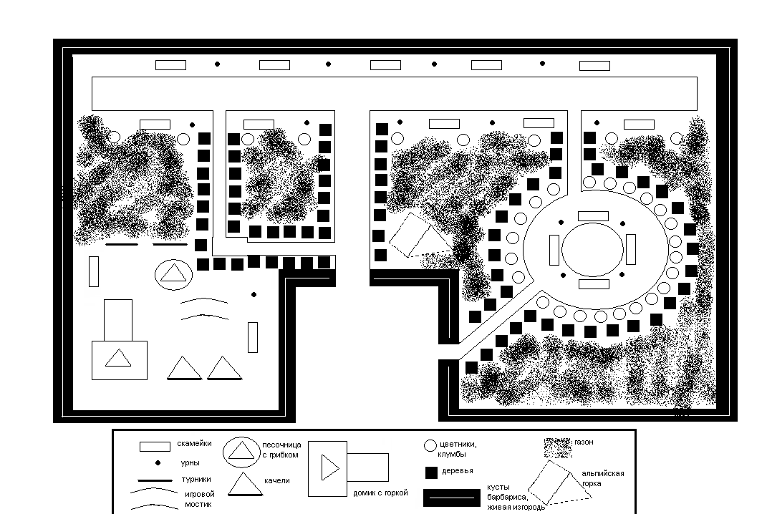

Приложение 4
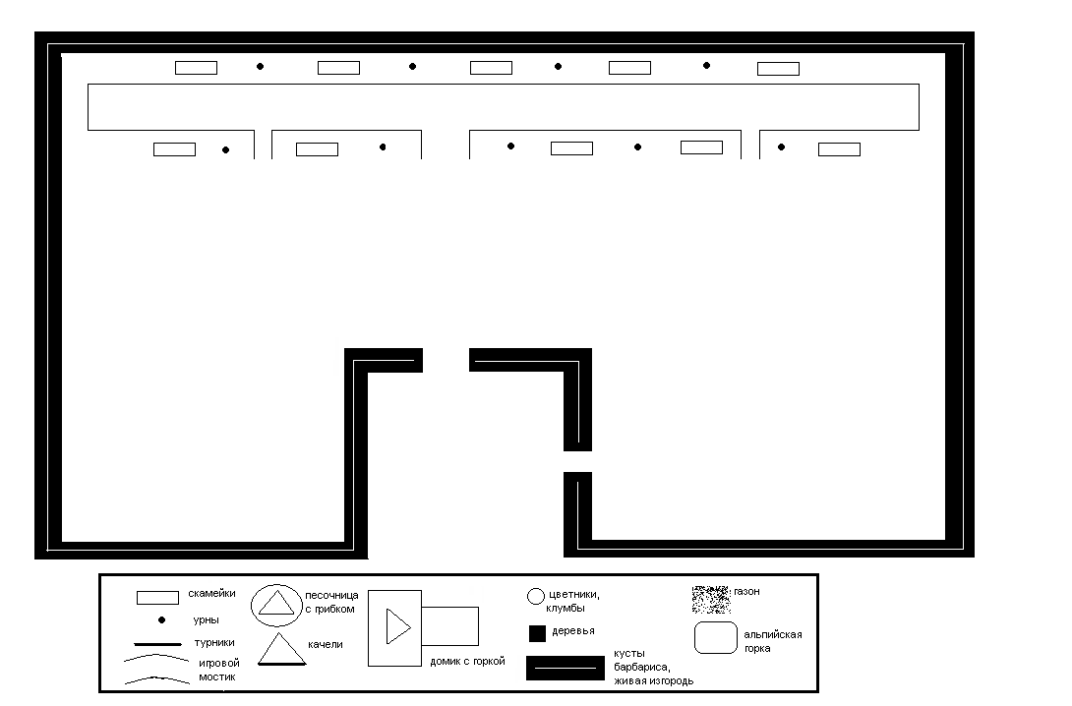

Приложение 5

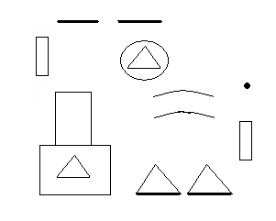

Приложение 6



Приложение 7

Древесные - к ним относятся кустарники, кустарнички и хвойные растения

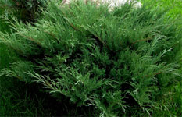
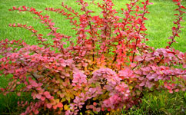
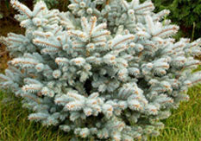

Почвопокровные и многолетние травянистые растения - растения, образующие большие куртины и обладающие быстрым ростом
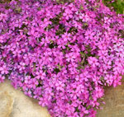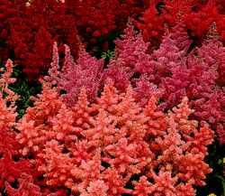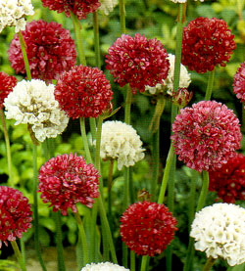

ДРЕВЕСНО-КУСТАРНИКОВЫЕ РАСТЕНИЯ ДЛЯ АЛЬПИЙСКИХ ГОРОК

Барбарис (карликовые) | Можжевельник казацкий

МНОГОЛЕТНИЕ ТРАВЯНИСТЫЕ И ПОЧВОПОКРОВНЫЕ РАСТЕНИЯ
 | 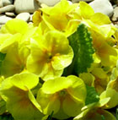
Флокс шиловидный | Примула | Армерия
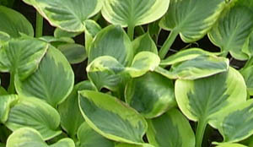 | 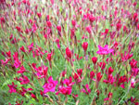 | 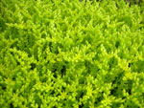
Хоста | Гвоздика-травянка | Седум (очиток)
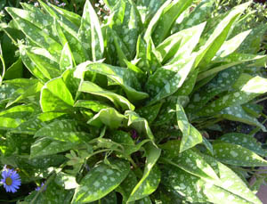 | 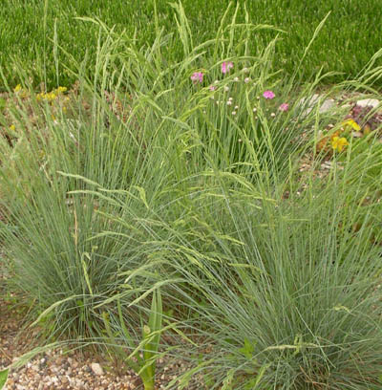 | 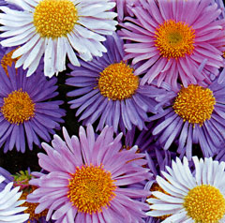
Медуница сахарная | Овсянница сизая | Астра альпийская

